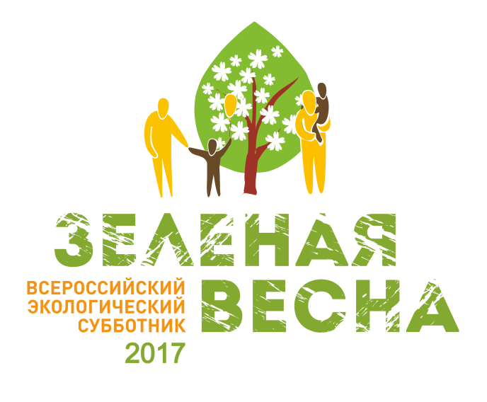

Уважаемые жители поселка Чернышевск!

С 22 апреля по 22 мая 2017 года приглашаем Вас принять участие в ежегодном Всероссийском экологическом субботнике «Зелёная весна».
В рамках субботника предусматриваются мероприятия по уборке территорий от мусора, в том числе прилегающих территорий к домам, организациям, торговым точкам и т.д., посадке деревьев, покраске фасадов зданий, заборов, обновлению вывесок магазинов, установке урн, помощь ветеранам ВОВ, социально незащищенным слоям населения, возведение и восстановление детских площадок, и другие мероприятия.
Надеемся, что жители примут активное участие в субботнике, внесут вклад в наведение чистоты в нашем поселке.

Администрация городского поселения «Чернышевское»

